ПрофВести
№ 01 (14) 2018, декабрь-январь

Андрей Шохин подписал соглашение с профсоюзами и работодателями

27 декабря 2017 года в мэрии Владимира состоялось подписание трехстороннего соглашения между администрацией города Владимира, координационным Советом организаций профсоюзов и Советом работодателей и товаропроизводителей на 2018-2020 годы. Предыдущее соглашение, заключенное в 2014 году, истекло в декабре 2017 года.
От областной столицы свою подпись на соглашении поставил глава администрации города Владимира Андрей Шохин, со стороны работодателей - генеральный директор ПАО «Владимирский химзавод» Павел Маркелов, за профсоюзы - Надежда Волосова.

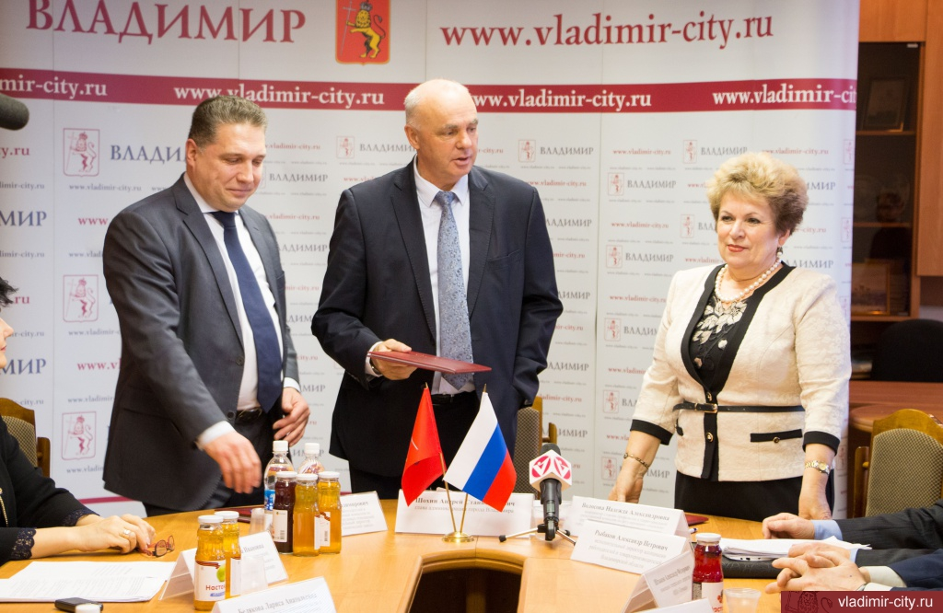
Андрей Шохин отметил, что взаимодействие между работодателями, профсоюзами и городской властью определяет устойчивое и стабильное положение в городе. Глава администрации благодарен работодателям, сохраняющим и развивающим действующие предприятия и рабочие места, а профсоюзам - за защиту интересов работников. В свою очередь, власти сделают все возможное для развития экономики и дальнейшего благоустройства и улучшения городской среды.

Трехстороннее соглашение заключается в соответствии с нормами Трудового кодекса в целях регулирования социально-трудовых отношений на территории города Владимира, создания необходимых условий для роста уровня и качества жизни, социальной и правовой защиты работающих горожан.

В документе закреплены взаимные обязательства сторон по всем основным направлениям жизнедеятельности: развитию экономики, оплате труда, доходам и уровню жизни населения, развитию человеческих ресурсов, рынка труда и обеспечению занятости населения, социальной защите и организации отдыха населения, защите трудовых прав и охране труда. В частности, соглашение содержит обязательство работодателей по выплате заработной платы в размере не ниже средней заработной платы по отрасли на территории города Владимира.

Выступая на церемонии, бывший глава города Владимира Александр Рыбаков, недавно избранный вице-президентом Ассоциации работодателей и товаропроизводителей Владимирской области, сказал о высоком качестве и статусе владимирского соглашения. И добавил: «Аналогичное соглашение на федеральном уровне подписали председатель правительства Дмитрий Медведев, глава Федерации профсоюзов Михаил Шмаков, а от работодателей - ваш, Андрей Станиславович, однофамилец, президент РСПП Александр Шохин. И это тоже символично».

ПрофВести
№ 01 (14) 2018, декабрь-январь

Подведены итоги деятельности городской организации и отмечены главные достижения Общероссийского профсоюза образования за 2017 год.

Сегодня только сильные общероссийские профсоюзы способны достойно представлять интересы трудящегося населения и добиваться социальной направленности проводимых экономических реформ.

Повышение эффективности деятельности Владимирской городской организации профсоюза работников народного образования и науки РФ и её членских организаций по защите социально-трудовых прав работников требует осуществления мер по организационному укреплению и обеспечению единства действий профсоюзных организаций всех уровней.

При подведении итогов 2017 года на расширенном пленарном заседании комитета городской организации профсоюза 23 января 2017 года, одним из главных в повестке дня стоял вопрос «Об организационно-финансовом укреплении городской и первичных профсоюзных организаций».

С докладом выступила главный специалист горкома Артемьева Е.В. Она отметила, что статистический учёт на территориальном и первичном уровнях является организационным инструментом, эффективным средством Профсоюза при реализации уставной задачи по представительству и защите трудовых прав, социально-экономических и профессиональных интересов работников образования, членов Профсоюза. По состоянию на 01.01.2018 г. во Владимирской городской организации насчитывается 142 первичные организации, объединяющие 3478 членов профсоюза, что больше на 104 человека по сравнению с 1 января 2017 года. Общий охват профсоюзным членством работающих в образовательных организациях города – 54,0 %, что выше прошлогоднего на 1,5 %. Наблюдается рост профсоюзного членства в общеобразовательных учреждениях на 2 %, в дошкольных образовательных учреждениях на 1 %, в учреждениях дополнительного образования на 1,8 %, в других учреждениях на 1,3 %. Создана первичная профсоюзная организация в 1 дошкольном учреждении - ДОУ №35.

Отмечено, что стабильно высоким остается профсоюзное членство в следующих образовательных организациях города:
а) в школах:
СОШ № 1 председатель профкома Набродова Светлана Юрьевна 71%
СОШ № 2 председатель профкома Маркина Татьяна Васильевна 63 %
Гимназия № 3 председатель профкома Николаева Ирина Витальевна 66%
СОШ № 8 председатель профкома Панова Любовь Николаевна 97 %
СОШ № 9 председатель профкома Тюрина Светлана Евгеньевна 100 %
СОШ № 11 председатель профкома Давыдова Ирина Федоровна 75%
СОШ № 13 председатель профкома Савина Надежда Александровна 79%
СОШ № 14 председатель профкома Борисовская Елена Владимировна 77%
СОШ № 19 председатель профкома Тихонова Нелли Евгеньевна 69%
СОШ № 20 председатель профкома Комнова татьяна Ивановна 63%
СОШ № 21 председатель профкома Саркисова Анжела Робертовна 85%
СОШ № 22 председатель профкома Спирина Анна Игоревна 69%
СОШ № 24 председатель профкома Баркалова Елена Анатольевна 72%
СОШ № 28 председатель профкома Серебрянникова Надежда Васильевна 71%
СОШ № 29 председатель профкома Чиханова Ирина Григорьевна 91%
СОШ № 31 председатель профкома Ильина Татьяна Юрьевна 79%
СОШ № 34 председатель профкома Васильева Жанна Алексеевна 60%
СОШ № 36 председатель профкома Русак Нина Александровна 61%
СОШ № 37 председатель профкома Новикова Татьяна Ларионовна 86%
СОШ № 38 председатель профкома Овчинникова Светлана Владимировна 61%
СОШ № 46 председатель профкома Данилова Надежда Алексеевна 65%
ГМУК – 2 председатель профкома Шевахина Ольга Николаевна 89%
б) в дошкольных образовательных учреждениях:
Детский сад № 4 председатель профкома Шпекина Светлана Константиновна 61%
Детский сад № 14 председатель профкома Давыдова Юлия Владимировна 61%
Детский сад № 16 председатель профкома Ранцева Елена Анатольевна 91%
Детский сад № 48 председатель профкома Бабкина Ирина Валерьевна 65%
Детский сад №68 председатель профкома Панюшкина Наталья Валентиновна 77%
Детский сад № 93 председатель профкома Хрящева Алина Владимировна 69%
Детский сад №101 председатель профкома Баранова Анна Александровна 85%
Детский сад №107 председатель профкома Лебабина Ольга Вячеславовна 68%
Детский сад №110 председатель профкома Рыжова Елена Валерьевна 63%
Детский сад №117 председатель профкома Серебренникова Елена Геннадьевна 71%
Детский сад №126 председатель профкома Молева Елена Дмитриевна 69%
Детский сад №127 председатель профкома Захарова Елена Ильинична 50%
От имени президиума городского комитета Елена Валерьевна выразила благодарность председателям первичных профсоюзных организаций и руководителям за активную жизненную позицию, сотрудничество с профсоюзом и работу по укреплению первичных и городской организаций.

Участники расширенного пленарного заседания были ознакомлены с итогами колдоговорной кампании, правозащитной работы и работы по охране труда городской организации Профсоюза в 2017 году.

Члены городского комитета единогласно утвердили отчёты, исполнение сметы доходов и расходов за 2017 год, смету доходов и расходов на 2018 год, и приняли постановление об отчислениях от профсоюзных взносов в городской организации в 2018 году.

Председатель городской профсоюзной организации Волосова Н.А. доложила участникам пленарного заседания о главных достижениях в практической деятельности Общероссийского Профсоюза образования в 2017 году. Особый акцент был сделан на социальном партнёрстве. Надежда Александровна отметила, что в 2017 году на Федеральном уровне профсоюз образования заключил Генеральное Соглашение с Минобрнауки на 2018 – 2020 годы, заключены отраслевые соглашения на региональном и городском уровнях и трехстороннее Соглашение в г. Владимире. ЦС профсоюза обосновал необходимость и добился обеспечения законодательного урегулирования выплаты заработной платы с заблокированных счетов, сохранения целевых показателей уровня заработной платы педагогов по отношению к заработной плате в экономике региона на 2019-20 годы. Достигнута и закреплена в Отраслевом соглашении на 2018–2020 годы (п.4.6) договоренность о том, что изменение требований к квалификации педагогического работника, в том числе установленных профессиональным стандартом, не может являться основанием для изменения условий трудового договора либо его расторжения по причине несоответствия работника занимаемой должности или выполняемой работе вследствие недостаточной квалификации, если по результатам аттестации работник признан соответствующим занимаемой им должности или ему установлена первая (высшая) квалификационная категория.

Главными достижениями профсоюза в 2017 году стали:
- закрепление в Отраслевом соглашении положения о сохранении средней заработной платы педагогическим работникам, привлекаемым к проведению ЕГЭ;
- создание предпосылок для ограничения избыточной отчётности всех категорий педагогических работников;
- совершенствование подходов к организации оценки профессиональных компетенций учителей и учёту её результатов;
- демократизация условий и практики награждения работников ведомственными наградами Минобрнауки России.

Были отмечены успехи профсоюза на региональном и городском уровнях, и прежде всего это повышение с 1 января 2018 года базовых окладов педагогам на 8,6% и на 5% работникам обслуживающего персонала.

По традиции Грамоты и ценные подарки получили юбиляры, победители и лауреаты городского конкурса видеороликов, фотографий и презентаций «Профсоюз – это плюс!»

Всех участников пленума Волосова Н.А. нацелила на дальнейшее совершенствование работы по мотивации профсоюзного членства для укрепления профсоюза образования города, и это нашло отражение в постановлении пленарного заседания, в котором намечены конкретные мероприятия на 2018 год, объявленный ЦС Профсоюза Годом охраны труда.

М.В. Звёздкина – заместитель председателя городской организации.

ПрофВести
№ 01 (14) 2018, декабрь-январь

Спасибо профсоюзу!!!

У многих слово «профсоюз» по-прежнему связано исключительно с санаторными путевками, новогодними подарками и многие считают, что функция профсоюза-выплачивать материальную помощь, проводить развлекательные мероприятия, организовывать экскурсии.
Да, во Владимирской городской организации профсоюза работников народного образования и науки РФ по заявлению работника выдается материальная помощь, социальное пособие на лечение, беспроцентный заём, проводятся конкурсы и многое другое. Но я хочу отметить, что это не главное, главное- чувствовать себя защищенным, а защитить нас способен только сильный профсоюз. Наша городская организация профсоюза работников образования -это наш профсоюз, с ним мы чувствуем себя защищенными, уверенными в завтрашнем дне.
В ноябре 2017 года я обратилась во Владимирский городской комитет профсоюза с просьбой оказать юридическую помощь при написании искового заявления в суд о назначении льготной пенсии по условиям труда.
Правовую помощь оказывала профсоюзный юрист Звёздкина Мария Васильевна. Благодаря её высокому профессионализму мною были собраны необходимые документы для суда по спорным вопросам с Пенсионным Фондом России по Владимирской области. Только благодаря её наставлениям я смогла собрать достаточный пакет документов для тяжбы с юристами Пенсионного Фонда. Сама я юридического образования не имею и само слово « суд» вызывало у меня ужас и панику. Если бы не помощь профсоюза работников образования Владимира в лице Марии Васильевны, то я бы не смогла защитить свои права самостоятельно.
М.В.Звёздкина грамотно составила исковое заявление в суд, проконсультировала о правилах поведения и моих правах в ходе судебных слушаний.
18 января 2018 года Фрунзенский суд г. Владимира принял постановление в мою пользу по всем заявленным требованиям.
Я выражаю благодарность юристу профсоюза Звёздкиной М.В. за неоценимую безвозмездную помощь в назначении мне досрочной трудовой пенсии. В наше нелёгкое время только в профсоюзной организации модно найти бесплатную юридическую помощь. Мария Васильевна накопила богатый юридический опыт в педагогической сфере, который по достоинству оценили юристы Пенсионного Фонда.
Всем работникам горкома желаю насыщенной, интересной и эффективной работы, позволяющей реализовывать намеченное по защите прав членов профсоюза. Большое спасибо вам за профессионально выполняемую работу, отзывчивость к чужим проблемам и бескорыстность.
А всем членам Общероссийского Профсоюза образования желаю осознать, что только единому, сплоченному, постоянно развивающемуся профессиональному союзу по плечу решение важнейшей задачи - представительство и защита законных прав и жизненных интересов работников образования. И только нам – педагогам под силу сделать профсоюз еще сильнее и мощнее!

Светлана Геннадьевна Перепелицина – учитель – логопед МБДОУ « ЦРР- детский сад № 100» г. Владимира

ПрофВести
№ 01 (14) 2018, декабрь-январь

Лучший отдых с профсоюзом!!!

Председатель первичной профсоюзной организации МБДОУ «Детский сад №16» Ранцева Е.А. поделилась активной деятельностью своей ППО.
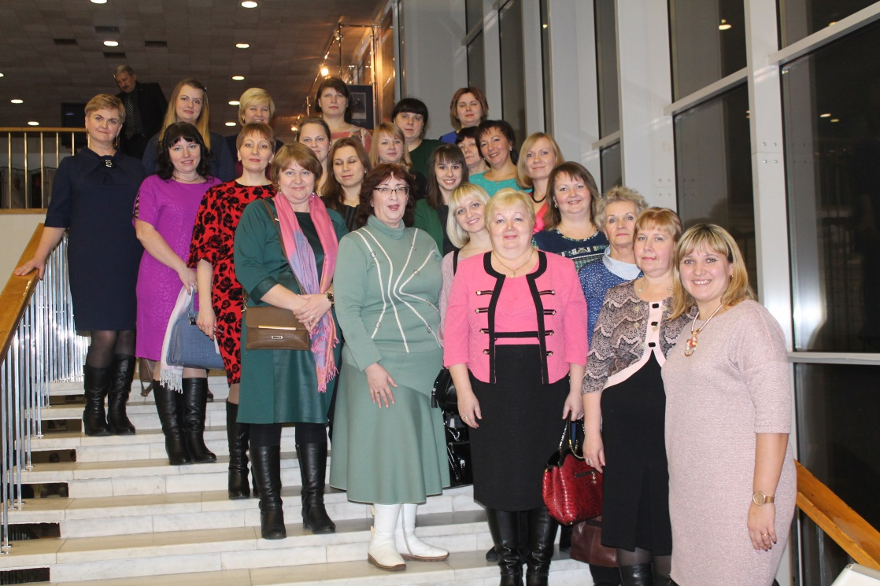
"Совсем недавно мы - члены Профсоюза детского сада № 16, посетили Владимирский академический областной театр драмы, и это далеко не первое культмассовое мероприятие.
В последний раз на спектакле нас было около 25 человек, в это число вошла и руководитель нашего детского сада - Чен Марина Николаевна, которая всегда и во всём поддерживает наш Профсоюз! Каждый остался доволен. Подобные мероприятия помогают коллективу продолжать работу более слаженно и сплоченно, что, конечно, сказывается на ее результатах.

Наша первичная профсоюзная организация насчитывает 64 члена профсоюза, что составляет 92% работающих в нашем учреждении (за год с небольшим мы увеличили членство на 25%).
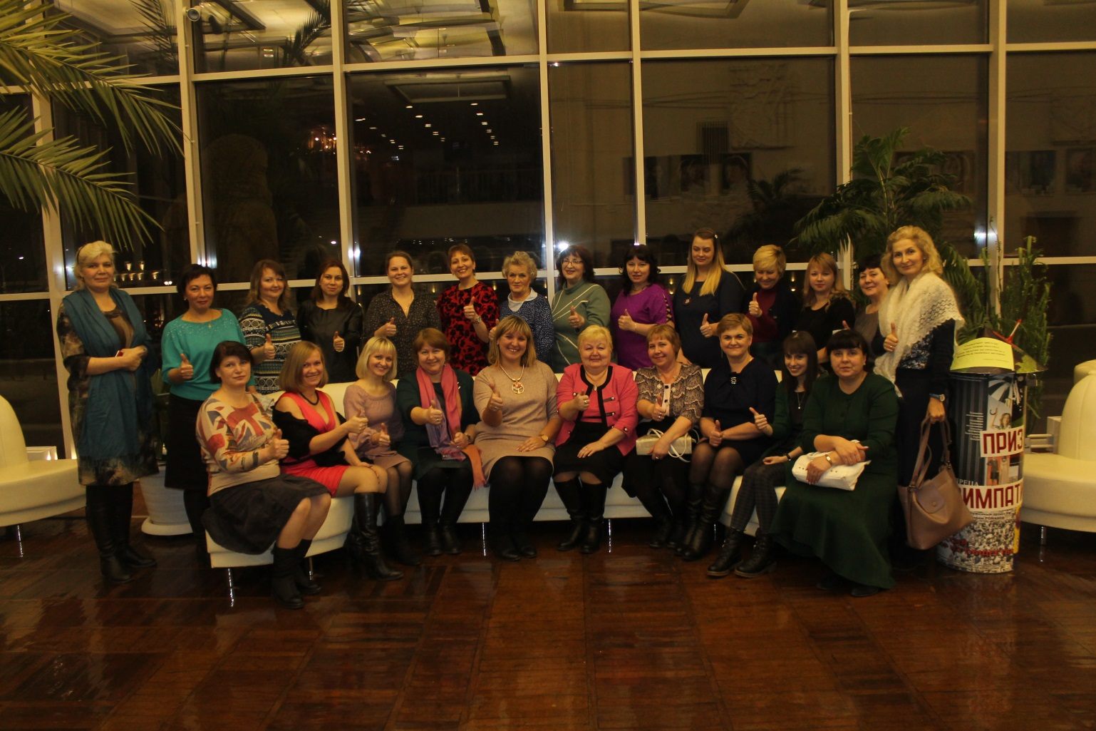

Уже в этом году у нас запланированы иные мероприятия, которые помогут нам провести время с пользой и интересом. Замечу, что все подобные мероприятия мы проводим частично за счет профсоюзных накоплений, и члены Профсоюза с удовольствием в них участвуют.

Совсем не обязательно делать только подарки к Новому году из средств Профсоюза, гораздо лучше, если деньги нашей организации пойдут и на культмассовые мероприятия – ведь это так нас объединяет…", - рассказала Елена Анатольевна.

ПрофВести
№ 01 (14) 2018, декабрь-январь

Уважаемые коллеги!!!
Электронный журнал "ПрофВести" предназначен для размещения в информационных уголках первичных организаций Общероссийского Профсоюза образования в г. Владимире.
Мы готовы рассказать о событиях, происходящих в вашей профсоюзной организации.
Требования к оформлению материалов для электронного журнала "ПрофВести"
Порядок компоновки текста (все элементы являются обязательными):
- Заголовок статьи;
- Текст статьи;
- В конце статьи сведения об авторе(-ах): Ф.И.О. автора, должность; полное название учреждения, в котором работает автор; должность/членство в профсоюзе; электронный адрес автора, контактный телефон.
Текст в формате Microsoft Word (*.doc). Использование таблиц в тексте не допускается. Фотоматериалы и рисунки предоставляются отдельно от текста в электронном виде в формате JPEG. Не принимаются в работу рисунки и фотоматериалы, созданные или сохраненные в любых версиях Miсrosoft Word, Microsoft Excel, Microsoft PowerPoint, OpenOffice. Объем текста должен быть не менее 1000 знаков (с пробелами).
Редакция сохраняет за собой право редактирования присланных материалов. Материалы, не отвечающие указанным требованиям оформления, могут быть отклонены без уведомления автора.
Ждем ваших новостей по электронной почте gorcom33_ev@mail.ru до 28 числа текущего месяца.
Скачать электронный журнал вы можете на нашем сайте http://профсоюз 33.рф в разделе «Информационная работа».
Владимирская городская организация профсоюза
работников народного образования и науки РФ

